Trường mầm non Gia Quất

Lớp MGB

Họ và tên bé:…………………………………………………………………………

ÂM NHẠC

Dạy vận động: Mùa hè đến (Nguyễn Thị Nhung)

Nghe hát: Sau mưa

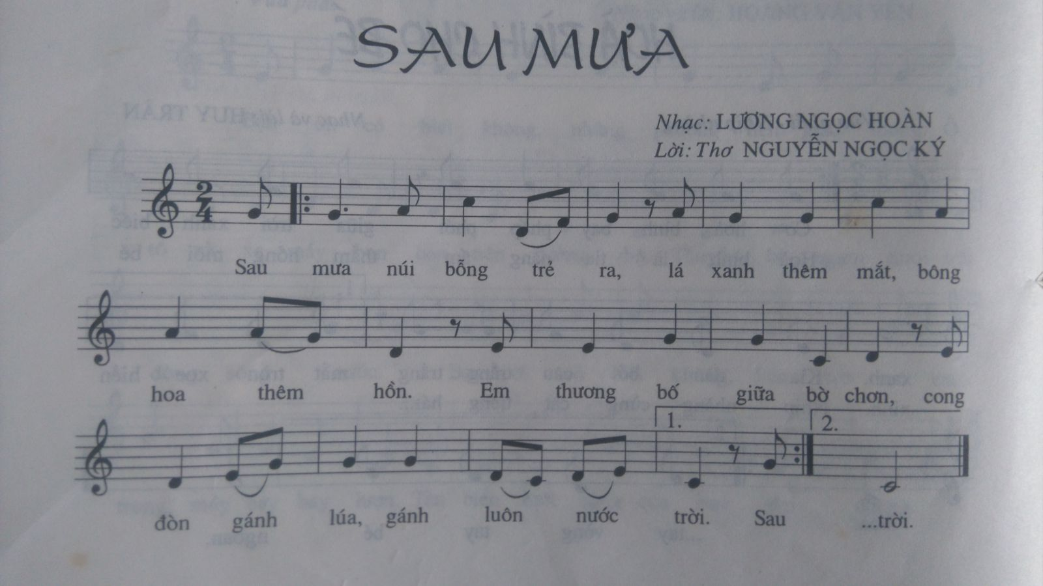

Trò chơi: Nghe giai điệu đoán tên bài hát

- Bố mẹ hãy mở cho con bài hát: "Mùa hè đến" để trẻ hát và biểu diễn minh họa cho bài hát theo ý muốn của con

- Bố mẹ hỏi con sẽ dùng động tác nào để minh họa cho câu hát này?

- Giới thiệu cho con nghe bài hát "Sau mưa" -> mở cho trẻ nghe, hỏi trẻ tên bài hát, tên tác giả, bài hát nói về điều gì?

- Bố mẹ có thể mở đoạn đầu của 1 số bài hát mà con đã thuộc để con đoán xem đó là bài hát gì?Nếu con trả lời đúng thì cho con hát lại bài hát -> thưởng quà cho con